Раздел Сила искусства  Тема урока: Влияние искусства на человека. |  | Трекинская казахская общеобразовательная средняя школа
Дата:  Класс: 8 |  | ФИО учителя: Айтжанова Айнур Каиржановна
Цели обучения, которые необходимо достичь на данном уроке: |  | 8.3.2.1. Определять стилистические особенности текстов публицистического стиля (статья, интервью, очерк, отзыв, послание), официально-делового стиля (характеристика, автобиография, резюме);  8.2.4.1.Создавать аргументированное высказывание (рассуждение с элементами описания и/или повествования) на основе таблиц, схем, диаграмм, графиков;  8.4.4.1.Писать творческие работы (в том числе на литературные темы), выбирая определенную роль и речевое поведение в соответствии с установкой, с использованием эпитетов, сравнений, фразеологизмов, метафор и олицетворений.
Цели урока: |  | Все учащиеся смогут:
 |  | Определять стилистические особенности публицистического стиля; строить высказывание, опираясь на таблицу и соблюдая структуру текста-рассуждения, писать отзыв.
 |  | Большинство учащихся смогут:
 |  | Определять жанровые особенности отзыва, писать отзыв, выбирая роль и речевую ситуацию,
 |  | Некоторые учащиеся смогут:
 |  | Использовать художественно-изобразительные средства в отзыве.
Критерии обучения: |  | - определять стилистические особенности  - создавать аргументированное высказывание  - писать творческую работу
Языковая цель: |  | Учащиеся могут:
 |  | определять жанр произведения, аргументировать свое утверждение, писать отзыв.
 |  | Ключевые слова и фразы:
 |  | публицистический стиль, отзыв, жанровые признаки,образность, эмоциональность, произведения искусства, великая сила искусства.
 |  | Стиль языка, подходящий для диалога в классе:
 |  | Вопросы для обсуждения:
 |  | Что такое искусство? Как искусство связано с жизнью?
 |  | Почему нужно изучать особенности различных видов искусства?
 |  | Как искусство помогает человеку?
 |  | Обладает ли искусство силой?
 |  | Каким должен быть творец?
 |  | Подсказки:
 |  | В качестве подсказок будут использоваться речевые клише и высказывания о воздействии произведений, картин, музыки и искусства в целом на человека.
Предыдущее обучение |  | Учащиеся различают стили и типы речи, умеют аргументировать свои уверждения. На прошлых уроках они проанализировали произведения А.Пушкина, К.Паустовского о музыке, картины таких русских художников как И.Левитан, И.Айвазовский, К.Малевич.  На этом уроке учащиеся подводут итоги раздела, продолжат отработку навыков аргументирования, познакомятся с жанровыми особенностями отзыва и напишут его по образцу и плану.
Ценности |  | Воспитание духовности, интереса к искусству, а также таких нравственных качеств человека, как доброта, красота, совесть и честь.
Межпредметная связь |  | Музыка, изобразительное искусство
План
Планируемые сроки | Пранируемые действия |  |  | Ресурсы
Начало урока  5 мин  2 мин | Актуализация прежних знаний.  И.,П.  Приём «Корзина идей».  Вопросы:  -Что такое искусство?  -Почему нужно изучать особенности различных видов искусства?  -Как искусство помогает человеку?  -Обладает ли искусство силой?  Целеполагание.  - Сегодня на уроке вы будете определять стилистические особенности и жанровые признаки текста, а также аргументировать свои утверждения;  -научитесь писать отзыв о прочитанной книге, прослушанной музыке, просмотренном фильме или картине в рамках лексической темы о влиянии искусства на человека.  Деление на группы.  По картинкам (в корзинке лежат рисунки с изображением видов искусства) учащиеся выбирают карточки, делятся на 3 группы. |  |  | На слайде картинка с вопросами и изображением корзины.  
Середина урока  3 мин  10 мин  5 мин  5 мин  7 мин | Изучение и освоение нового материала.  Предтекстовая работа.  -Опишите то, что видите на картине.  -Это знаменитая картина-перевертыш итальянского художника Джузеппе Арчимбольдо “Продавец овощей”. Несмотря на то, что картина одна, возникли разные точки зрения, потому что у каждого из вас своё понимание и восприятие. И каждый из вас по-своему прав.  -А теперь, предлагаю выполнить следующее задание, где каждый из вас, прочитав текст и опираясь на ранее полученные знания будет высказывать и аргументировать свое утверждение.  Работа в группах.  Текстовый этап. Прием «Чтение с пометками»  Задание1: Прочитайте текст. (Упр.16 стр.129)  Однажды на окраине Вены в ветхой сторожке графского имения умирал старый повар. Чувствуя приближение смерти, он попросил свою семнадцатилетнюю дочь позвать в дом первого встретившегося незнакомца с улицы. Старик не любил священников, но ему необходимо было исповедаться перед смертью. Этим незнакомцем по воле судьбы оказался молодой австрийский музыкант Моцарт.  В рассказе музыка играет главную роль, именно она помогает понять и постичь тайны бытия: радость, слёзы, смерть и счастье.  Паустовский пишет о великой силе искусства, которому подвластно то, что кажется невероятным. Старик умирает счастливым: с его души снят камень, он снова смог увидеть свою Марту, почувствовать себя молодым, ощутить дыхание весны.  Сила музыки – в необычайном эмоциональном воздействии на человека. Моцарт написал музыку, которая утверждает добро и делает людей счастливыми.  Задание 2. К какому стилю, типу и жанру можно отнести этот текст? Назовите характерные особенности жанров данного стиля. Аргументируйте своё утверждение, опираясь на таблицы.  Дифференциация: менее способные учащиеся, опираясь на данные таблицы смогут определить стиль, тип и жанр текста, более способные учащиеся смогут назвать жанровые особенности отзыва и аргументировать свои утверждения.  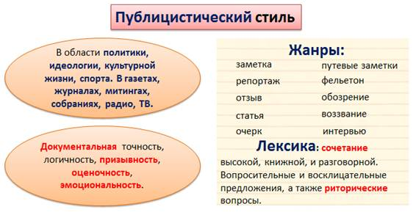  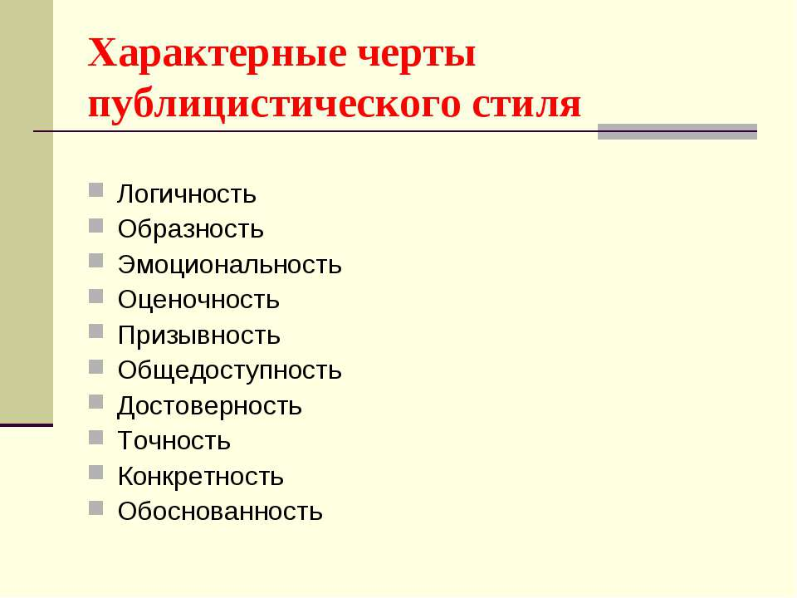  Критерий оценивания Дескрипторы  Определяет стилистические особенности публицистического текста - определяет стиль, жанр;  -называет стилистические особенности;  Создает аргументированное высказывание (рассуждение с элементами описания и/или повествования) на основе таблиц. -строит аргументированное высказывание, опираясь на таблицу;  -приводит 2 аргумента;  -соблюдает структуру текста-рассуждения;  ФО. Самооценивание. Оценивание по дескрипторам  Отзыв – отклик, самостоятельное высказывание, оценка кого-нибудь или какого-либо художественного произведения на основе эмоционального переживания.  Цель – рекомендация другим.  План отзыва  1.«Цепляющий» заголовок.  В заголовке обязательно должно присутствовать ключевое слово.  2. Вводная часть.  В вводной части мы должны обозначить, о чем/ком идет речь, что за произведение/человек, почему мы о ней/нем пишем, можно кратко дать сюжет/характеристику.  - Помним, что в отзыве на фильм или книгу не должно быть  спойлеров. Спойлер – это раскрытие интриг сюжета, которые сделают просмотр или чтение для других неинтересным.  3. Краткий сюжет/характеристика, с упоминанием некоторых деталей.  4. Собственные эмоции и ощущения.  5. Вывод.  Дифференциация.  Пять вариантов зачина  1.Академический.  «Автор родился в таком то году, вершиной творчества стало произведение (повесть, картина, фильм), о котором пойдет речь. Произведение создано в таком то году…..» .  2. От «Я».  «Я не случайно выбрал эту тему. Проблема, которую она затрагивает, интересует меня не только как поклонника его искусства, но и как человека живущего интересами своего поколения….».  3. «Киношный».  Обычно он начинается с многоточия, за которым следует, какой-то зримый образ. «Ненастная ночь. Тихо и уютно горит настольная лампа. У меня на коленях раскрытый томик пушкинских стихов…».  4. «Дневниковый». Малевич…. Что же он такое? Почему встречаясь с его картинами, я испытываю, то необъятную пропасть, то жгучий интерес и волнение. Хотя конечно…»  5. «Цитатный». «Все говорят: нет правды на земле. Но правды нет – и выше.» Вдумаемся над словами Сальери. Они применимы к обоим героям А.Пушкина.  Послетекстовый этап.  Виртуальное путешествие в мир искусства  Музей Библиотека Театр Кино  Прием «РАФТ»  Задание 2. Напишите отзыв, выбирая определенную роль и речевое поведение с использованием художественно-изобразительных средств.  1. Отзыв о человеке сферы искусства (художник, артист, музыкант, писатель).  2. Отзыв на произведение искусства (фильм, книга, картина, песня).  Выберите соответствующую речевую ситуацию и роль:  1) от лица директора музея (театра, библиотеки) для группы туристов;  2) от лица знатока-поклонника одного из художников (поэтов/писателей, композиторов) для своих друзей;  3) от лица самого художника (поэта/писателя, композитора) для современных посетителей (зрителей) выставки (театра, оперы, кино и т.д.).  Критерий оценивания Дескрипторы  Пишет творческие работы (отзывы), выбирая определенную роль и речевое поведение с использованием эпитетов, сравнений, фразеологизмов, метафор и олицетворений. - пишет работу, раскрывая тему;  -пишет в соответствии с выбранной ролью;  -соблюдает структуру отзыва;  -использует художественно-изобразительные средства;  -демонстрирует грамотное письмо  ФО. Оценивание учителем по дескрипторам. |  |  | 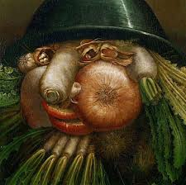  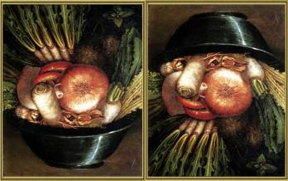  Учебник «Русский язык и литература»,  8 класс, часть 2, Авторы: У.А.Жанпейс, Н.А.Озекбаева, Р.Д.Даркембаева, Г.А.Атембаева изд. Алматы «Атамұра», 2018  На доске слайды с таблицами, критериями и дескрипторами к заданию.
Конец урока  3 мин | Вопросы для обобщения:  -Актуален ли разговор о влиянии искусства на человека?  -Был ли в вашей жизни момент, когда под влиянием произведений искусства вы чувствовали себя счастливыми?  Самооценивание.  Посчитайте количество баллов в тетрадях и прокомментируйте итоги.  Рефлексия  Прием «Одна минута»  Сегодня на уроке:  Я узнал(а) о……………………………...  Могу похвалить себя за …………………  Могу похвалитьучителя за……………… |  |  | 
Дифференциация  Для поддержки учащихся постоянно наблюдаю и направляю при составлении аргументированного высказывания предлагаю опираться на опорные таблицы, речевые клише и вопросы. |  |  | Оценивание  Как вы планируете увидеть приобретенные знания учащихся?  На начальном этапе урока через стратегию «Корзина идей». Понимание содержания текста и определение стилистических особенностей выявляю через аргументированное высказывание и самооценивание по дескрипторам.  В середине урока оказывая поддержку использую прием «РАФТ», где учащиеся обобщают полученные знания, пишут отзыв, выбирая определенную роль, здесь знания выявляются через наблюдение и оценивание учителем.  На заключительном этапе через прием «Одна минута». | Межпредметные связи  Соблюдение СанПиН ИКТ компетентность Связи с ценностями

